Resolución del Pleno del Instituto de Transparencia, Acceso a la Información Pública y Protección de Datos Personales del Estado de México y Municipios, con domicilio en Metepec, Estado de México, a veinticinco de mayo de dos mil veintidós.
Visto el expediente relativo al recurso de revisión 02144/INFOEM/IP/RR/2022, interpuesto por xxxxx xxxxx xxxxxxxxx, la cual en lo sucesivo se le denominara LA RECURRENTE, en contra de la respuesta a la solicitud de información con número de folio 00009/TRIEEM/IP/2022, por parte del Tribunal Electoral del Estado de México, en lo sucesivo EL SUJETO OBLIGADO; se procede a dictar la presente resolución, con base en lo siguiente.
AN T E C E D E N T E S
1. SOLICITUD. Con fecha dos de febrero de dos mil veintidós, LA RECURRENTE, presentó a través del Sistema de Acceso a la Información Mexiquense (SAIMEX) ante EL SUJETO OBLIGADO, solicitud de acceso a la información pública, registrada bajo el número de expediente 00009/TRIEEM/IP/2022, mediante la cual solicitó información en el tenor siguiente:
“Deseo conocer: 1. Cuantos hombres y cuantas mujeres constituían la planilla laboral completa del Tribunal Electoral del Estado de México al primero de diciembre de 2021 y de ellos cuantos son mexicanos por nacimiento y cuantos son extranjeros. 2. Cuantos hombres y cuantas mujeres constituyen en la actualidad, es decir al dos de febrero de 2022, la planilla laboral completa del Tribunal Electoral del Estado de México y de ellos cuantos son mexicanos por nacimiento y cuantos son extranjeros. 3. Cual fue el monto pagado por concepto de liquidación a cada persona servidora pública que dejó de laborar en el Tribunal Electoral del Estado de México durante el año dos mil veintidós. 4. Cuál es el presupuesto existente para cubrir indemnizaciones por concepto de despidos injustificados. 5. Cuál es el presupuesto destinado para fines de comunicación social para el año dos mil veintidós. “(Sic)
Modalidad de entrega: A través del SAIMEX.
2. DE LA RESPUESTA DEL SUJETO OBLIGADO. Con fecha veinticuatro de febrero del dos mil veintidós, EL SUJETO OBLIGADO otorgó, a través del SAIMEX, respuesta a la solicitud de acceso a la información de la siguiente manera:
En respuesta a la solicitud recibida, nos permitimos hacer de su conocimiento que con fundamento en el artículo 53, Fracciones: II, V y VI de la Ley de Transparencia y Acceso a la Información Pública del Estado de México y Municipios, le contestamos que:
CON FUNDAMENTO EN LO DISPUESTO POR LOS ARTICULOS 50, 51, 53, 150 Y 157 DE LA LEY DE LA LEY DE TRANSPARENCIA Y ACCESO A LA INFORMACIÓN PÚBLICA DEL ESTADO DE MÉXICO Y MUNICIPIOS; Y EN ATENCIÓN A LA SOLICITUD DE INFORMACIÓN RECIBIDA EL DOS DE FEBRERO DEL AÑO EN CURSO, A TRAVÉS DEL SISTEMA SAIMEX. AL RESPECTO, HAGO DE SU CONOCIMIENTO QUE POR MEDIO DEL SISTEMA SAIMEX SE REMITE RESPUESTA DEL SERVIDOR PÚBLICO HABILITADO DE LA DIRECCION DE ADMINISTRACIÓN, ÁREA ADMINISTRATIVA DEL TRIBUNAL ELECTORAL DEL ESTADO DE MÉXICO, COMPETENTE PARA TAL PROPÓSITO.
ATENTAMENTE
M. en D. PATRICIA ELENA RIESGO VALENZUELA
El SUJETO OBLIGADO adjuntó para tal efecto los archivos electrónicos denominados:
“RESPUESTA SPHDA 9.pdf” Oficio TEEM/DA/161/2022 de fecha veinticuatro de febrero de dos mil veintidós signado por la Mtra. Claudia Rivas Tovar, Directora de Administración, mediante el cual otorga respuesta a los puntos de la solicitud de información pública, como se observa a continuación:
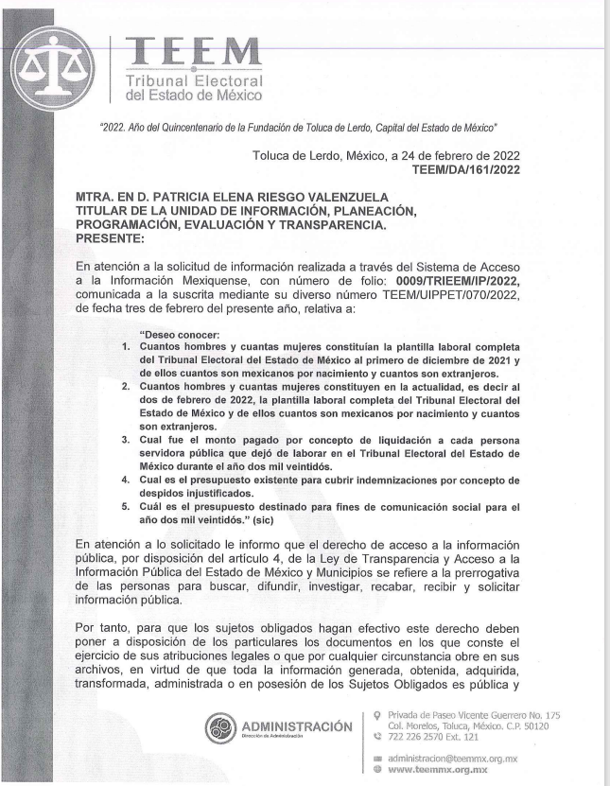
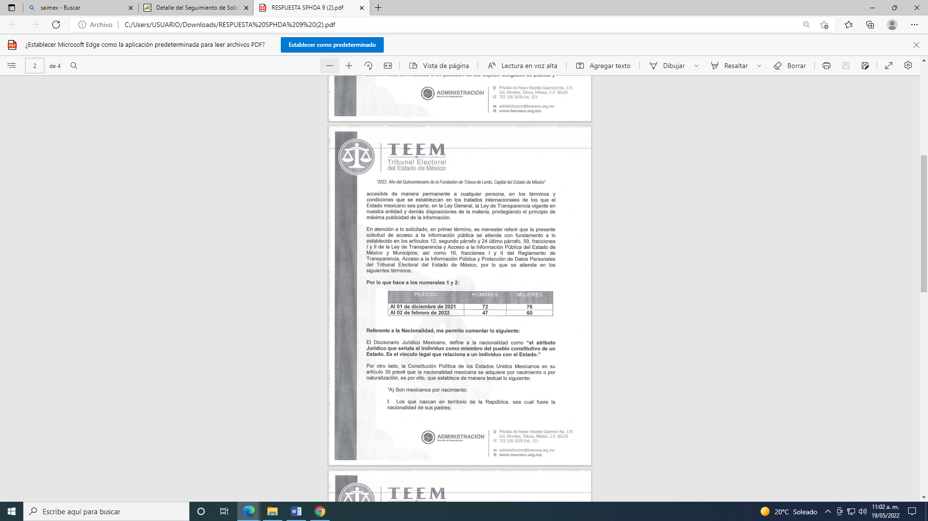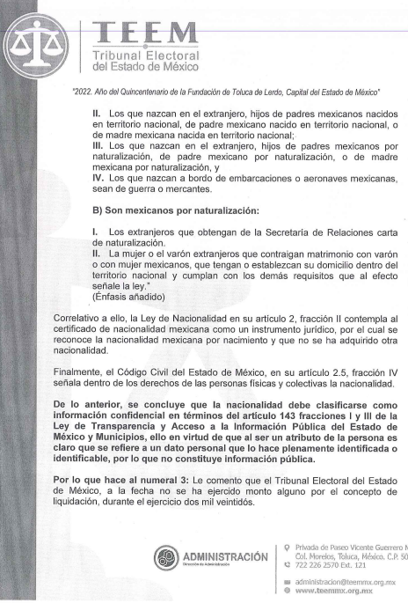
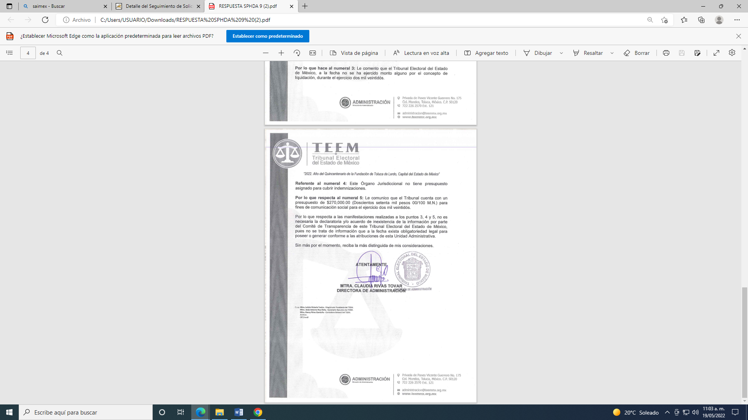
“Notificación al ciudadano 00009-TRIEEM-IP-2022.pdf”: Oficio TEEM/UIPPET/116/2022 de fecha veinticuatro de febrero de dos mil veintidós signado por la M. en D. Patricia Elena Riesgo Valenzuela, mediante el cual menciona que se hace entrega la respuesta del servidor público habilitado de la Dirección de Administración del Tribunal Electoral del Estado de México, así mismo remite una liga electrónica y la dirección en donde puede acceder a las atribuciones del SUJETO OBLIGADO, como se aprecia a continuación:
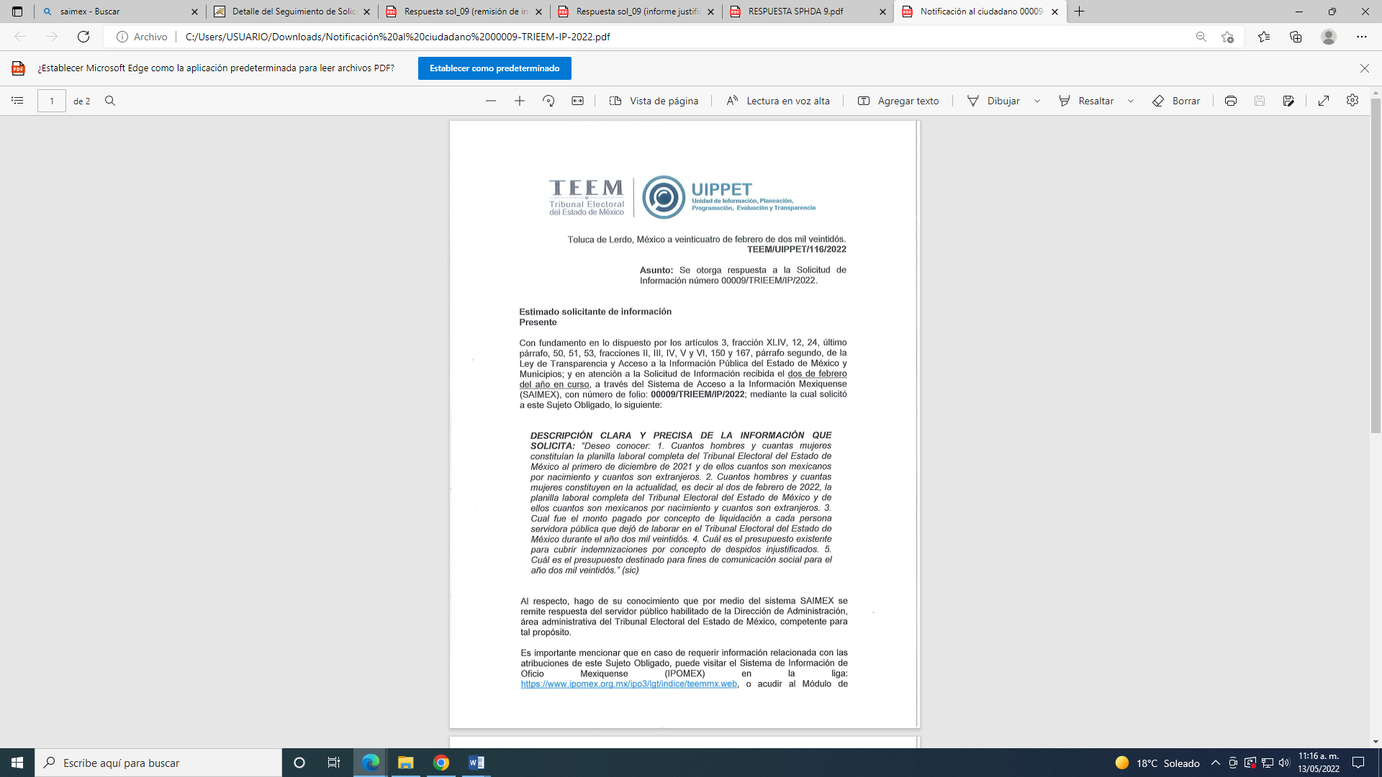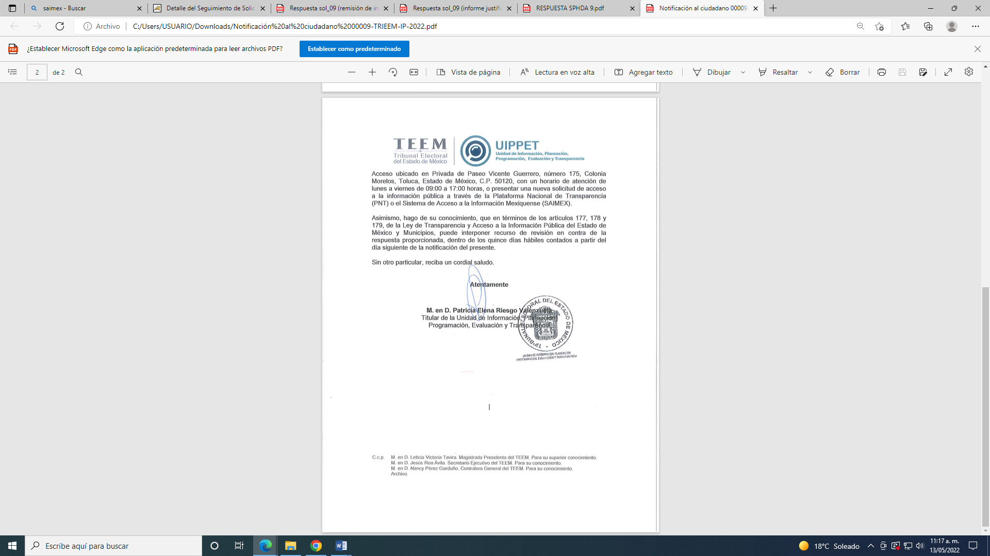
3. RECURSO DE REVISIÓN. Inconforme con la respuesta del SUJETO OBLIGADO, en fecha veintiocho de febrero de dos mil veintidós, LA RECURRENTE interpuso el recurso de revisión, el cual fue registrado en el sistema electrónico con el expediente número 01144/INFOEM/IP/RR/2022, en el cual manifiesta, lo siguiente:
- Acto Impugnado:
“La incompleta respuesta recaída a la solicitud de información con folio 0009/TRIEEM/IP/2022” [sic]
- Razones o Motivos de Inconformidad:
“La infundada supuesta clasificación de información relacionada con la nacionalidad del personal servidor público del Tribunal Electoral del Estado de México, carece de validez ya que: 1. No se funda en acuerdo alguno de reserva de información 2. La información solicitada, no hace identificable a persona alguna.” [sic]
4. TURNO. De conformidad con el artículo 185 fracción I de la Ley de Transparencia y Acceso a la Información Pública del Estado de México y Municipios vigente, el presente recurso de revisión se turnó por el sistema electrónico del Instituto de Transparencia, Acceso a la Información Pública y Protección de Datos Personales del Estado de México y Municipios, a la Comisionada Guadalupe Ramírez Peña, a efecto de que analizara sobre su admisión o su desechamiento.
5. ADMISIÓN DEL RECURSO DE REVISIÓN. Con fecha cuatro de marzo de dos mil veintidós, este Instituto de Transparencia, Acceso a la Información Pública y Protección de Datos Personales del Estado de México y Municipios, admitió a trámite el recurso de revisión que ahora se resuelve, dando un plazo máximo de siete días hábiles para que las partes manifestaran lo que a su derecho resultara conveniente, ofrecieran pruebas, formularan alegatos y el SUJETO OBLIGADO presentara su informe justificado.
8. INFORME JUSTIFICADO O MANIFESTACIONES. El catorce de marzo de dos mil veintidós, se recibió, a través del Sistema de Acceso a la Información Mexiquense (SAIMEX), el Informe Justificado del SUJETO OBLIGADO, a través de los siguientes archivos electrónicos:
Respuesta sol_09 (remisión de informe justificado UIPPET).pdf: Oficio TEEM/UIPPET/157/2022 de fecha quince de marzo de dos mil veintidós signado por la M. en D. Patricia Elena Riesgo Valenzuela, Titular de la Unidad de Información, Planeación, Evaluación y Transparencia, mediante el cual describen las constancias que obran en el expediente electrónico que forman parte del presente recurso, asi mismo menciona que remite el informe justificado en tiempo y forma, por lo cual solicita sobreseer el presente recurso de revisión, insertando la primera página a manera de ejemplo:
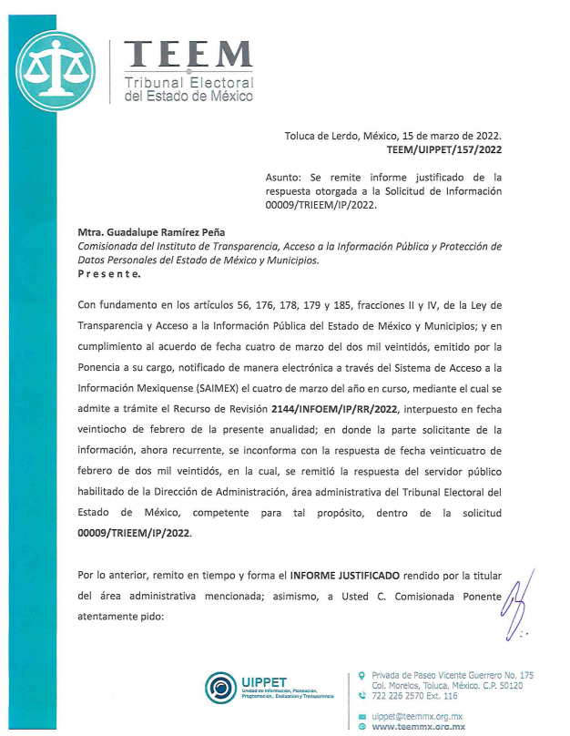
Respuesta sol_09 (informe justificado DA).pdf: el cual contiene el oficio TEEM/DA/211/2022, signado por la Mtra. Claudia Rivas Tovar, Directora de Administración, mediante el cual da atención a los motivos de inconformidad vertidos por la RECURRENTE, por lo que se adjunta la primera página a manera de ejemplo:
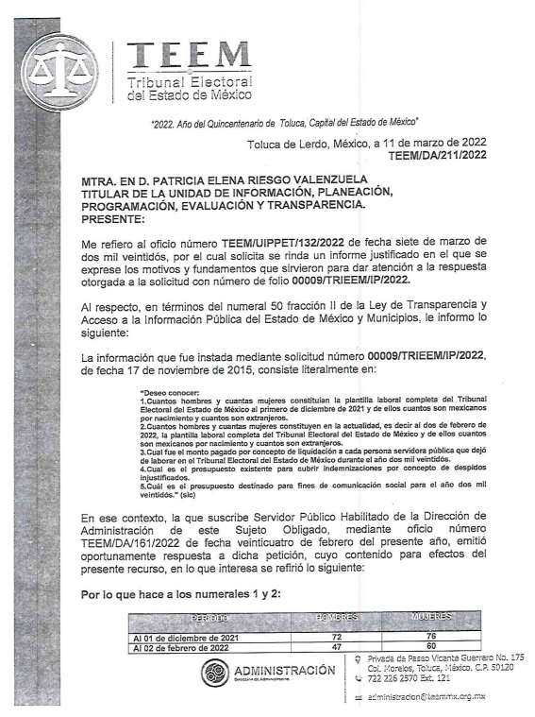
Archivos que se pusieron a la vista de la particular mediante acuerdo emitido por la Comisionada Ponente, el dieciséis de mayo de dos mil veintidós, asimismo por cuanto hace a la parte RECURRENTE, se tiene que fue omisa en presentar manifestaciones, pruebas y/o alegatos en la etapa procedimental previamente reconocida en nuestra Ley de Transparencia, por lo cual se tiene por precluido su derecho.
8. AMPLIACIÓN DEL TÉRMINO PARA RESOLVER. En fecha dieciséis de mayo de dos mil veintidós, se amplió el término para resolver el recurso de revisión en términos del artículo 181 párrafo tercero de la Ley de Transparencia y Acceso a la Información Pública del Estado de México y Municipios por un plazo de quince días hábiles.
9. CIERRE DE INSTRUCCIÓN. El veinte de mayo de dos mil veintidós, al no existir diligencias pendientes por desahogar, se emitió el acuerdo por medio del cual se declaró cerrada la instrucción y se determinó pasar el expediente a resolución, en términos del artículo 185 fracción VI y VIII de la Ley de Transparencia y Acceso a la Información Pública del Estado de México y Municipios, iniciando el término legal para dictar resolución definitiva del asunto.
En razón de que fue debidamente sustanciado el expediente electrónico y no existe diligencia pendiente de desahogo, se emite la Resolución que conforme a Derecho proceda, de acuerdo con los siguientes:
C O N S I D E R A N D O S
PRIMERO. COMPETENCIA. El Instituto de Transparencia, Acceso a la Información Pública y Protección de Datos Personales del Estado de México y Municipios, es competente para conocer y resolver el presente recurso de revisión interpuesto por la parte recurrente, conforme a lo dispuesto en los artículos 6, apartado A de la Constitución Política de los Estados Unidos Mexicanos; 5 párrafos trigésimo, trigésimo primero y trigésimo segundo fracciones IV y V de la Constitución Política del Estado Libre y Soberano de México; 2, fracción II; 29, 36 fracciones I y II; 176, 178, 181, 185, fracción I, 186 y 188 de la Ley Transparencia y Acceso a la Información Pública del Estado de México y Municipios; 9, fracciones I y XXIV y 11 del Reglamento Interior del Instituto de Transparencia, Acceso a la Información Pública y Protección de Datos Personales del Estado de México y Municipios.
SEGUNDO. Oportunidad y Procedibilidad. Previo al estudio del fondo del asunto, se procede a analizar los requisitos de oportunidad y procedibilidad que debe reunir el recurso de revisión interpuesto, previstos en los artículos 178 y 180 de la Ley de Transparencia y Acceso a la Información Pública del Estado de México y Municipios
El recurso de revisión fue interpuesto dentro del plazo de quince días hábiles previsto en el artículo 178 de la Ley de Transparencia y Acceso a la Información Pública del Estado de México y Municipios, contados a partir de la fecha en que EL SUJETO OBLIGADO emitió la respuesta, toda vez que ésta fue pronunciada el día veinticuatro de febrero de dos mil veintidós, mientras que la RECURRENTE interpuso el recurso de revisión el veintiocho de febrero de dos mil veintidós, esto es al segundo día hábil de haber recibido la respuesta.
En ese sentido, al considerar la fecha en que se formuló la solicitud y la fecha en la que respondió a ésta el SUJETO OBLIGADO; así como, en la que se interpuso el recurso de revisión, éste se encuentra dentro de los márgenes temporales previstos en el citado precepto legal.
Así también, por cuanto hace a la procedibilidad del recurso de revisión, una vez realizado el análisis del formato de interposición del mismo, se concluye la acreditación plena de los elementos formales precisados por el artículo 180 de la Ley de Transparencia y Acceso a la Información Pública del Estado de México y Municipios, en atención a que fue presentado mediante el formato visible en el SAIMEX.
Finalmente, resulta procedente la interposición del recurso, según lo aducido por la RECURRENTE en sus razones o motivos de inconformidad, de acuerdo al artículo 179, fracción V de la Ley de Transparencia y Acceso a la Información Pública del Estado de México y Municipios; que a la letra dice:

“Artículo 179. El recurso de revisión es un medio de protección que la Ley otorga a los particulares, para hacer valer su derecho de acceso a la información pública, y procederá en contra de las siguientes causas:
…
V. La entrega de información incompleta;
…”
TERCERO. ANÁLISIS DE LAS CAUSALES DE SOBRESEIMIENTO. De manera preliminar en el caso concreto conviene analizar si se actualiza alguna de las causales de sobreseimiento del recurso de revisión, derivado del contenido de lo entregado por el SUJETO OBLIGADO como parte de sus manifestaciones.
Bajo ese contexto, el Pleno de este Instituto considera necesario mencionar que, por cuestiones de técnica jurídica, así como para determinar si la respuesta e informe justificado emitidos por EL SUJETO OBLIGADO atendieron de manera puntual a todos y cada uno de los requerimientos formulados por la particular, se considera pertinente el análisis de cada uno de los puntos de la solicitud de información, la respuesta brindada a cada uno de ellos por parte del SUJETO OBLIGADO:
Información requerida. | Respuesta | Motivos de inconformidad | Informe justificado
1. Cuantos hombres y cuantas mujeres constituían la planilla laboral completa del Tribunal Electoral del Estado de México al primero de diciembre de 2021 y de ellos cuantos son mexicanos por nacimiento y cuantos son extranjeros. | 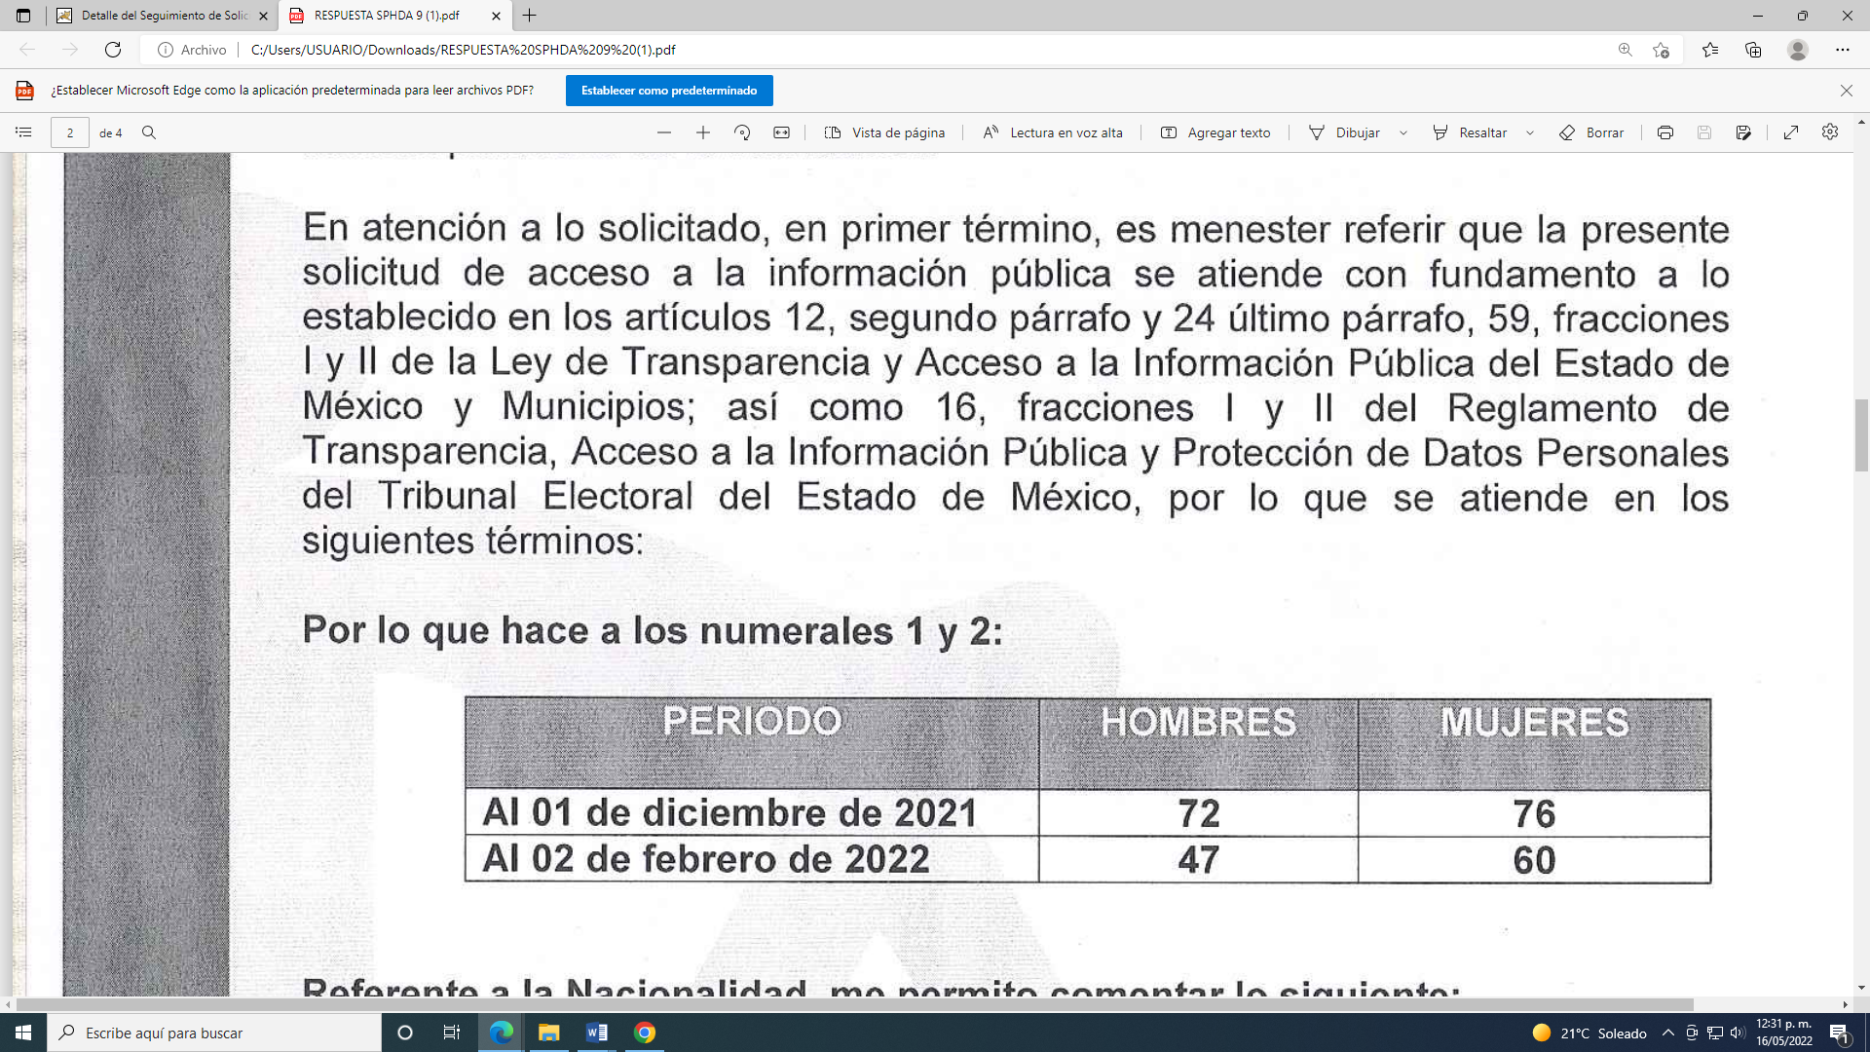  Por lo que respecta a la nacionalidad, el SUJETO OBLIGADO, clasifica su respuesta en carácter de confidencial, en virtud de que es un atributo de la persona, por lo cual es un dato personal que hace identificable no constituyendo esto a información pública. | La clasificación de información relacionada con la nacionalidad del personal servidor público del Tribunal Electoral del Estado de México | 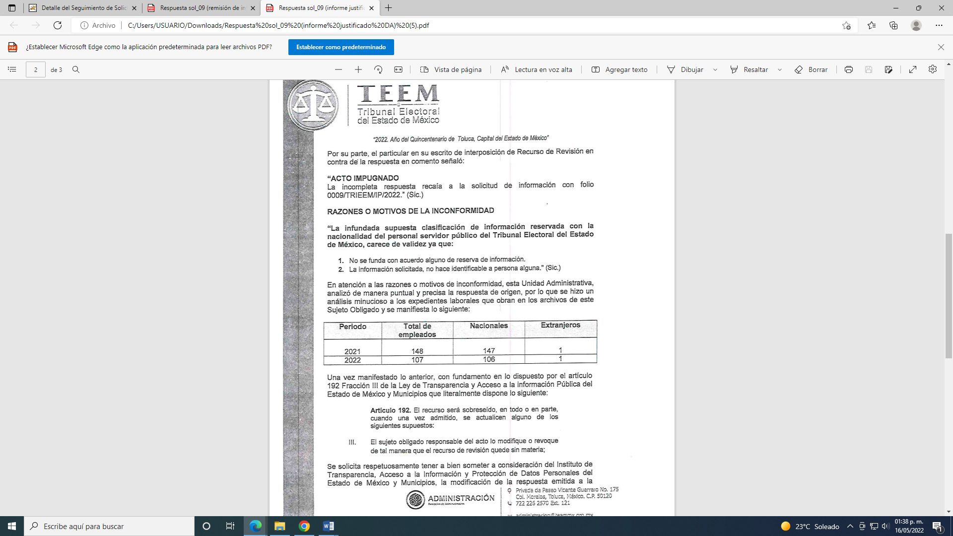
2. Cuantos hombres y cuantas mujeres constituyen en la actualidad, es decir al dos de febrero de 2022, la planilla laboral completa del Tribunal Electoral del Estado de México y de ellos cuantos son mexicanos por nacimiento y cuantos son extranjeros. | Por lo que respecta a la nacionalidad, el SUJETO OBLIGADO, clasifica su respuesta en carácter de confidencial, en virtud de que es un atributo de la persona, por lo cual es un dato personal que hace identificable no constituyendo esto a información pública. | La clasificación de información relacionada con la nacionalidad del personal servidor público del Tribunal Electoral del Estado de México
3. Cual fue el monto pagado por concepto de liquidación a cada persona servidora pública que dejó de laborar en el Tribunal Electoral del Estado de México durante el año dos mil veintidós. | Precisa que a la fecha no se ha ejercido monto alguno por el concepto de liquidación, durante el ejercicio dos mil veintidos. | No Presento inconformidad. | N/A
4. Cuál es el presupuesto existente para cubrir indemnizaciones por concepto de despidos injustificados. | Responde que no tiene presupuesto asignado para cubrir indemnizaciones. | No presento inconformidad. | N/A
5. Cuál es el presupuesto destinado para fines de comunicación social para el año dos mil veintidós. | El Tribunal cuenta con un presupuesto de $270,000.00 (Doscientos setenta mil pesos 00/100 M.N.) para fines de comunicación social para el ejercicio dos mil veintidós. | No presento inconformidad.

Ahora bien, resulta oportuno mencionar que de los motivos de inconformidad, se advierte que, LA RECURRENTE, solo se inconforma, por la clasificación de la nacionalidad de los servidores públicos, no así respecto a la respuesta relativa a los numérales 3, 4 y 5, luego entonces la parte de la respuesta que no fue impugnada debe declararse consentida por la hoy RECURRENTE, en razón de que no se realizaron manifestaciones de inconformidad, por lo que no pueden producirse efectos jurídicos tendentes a revocar, confirmar o modificar el acto reclamado ya que se infiere un consentimiento de la RECURRENTE ante la falta de impugnación eficaz.

Sirve de sustento a lo anterior, por analogía, la tesis jurisprudencial número VI.3o.C. J/60, publicada en el Semanario Judicial de la Federación y su Gaceta bajo el número de registro 176,608 que a la letra dice:

“ACTOS CONSENTIDOS. SON LOS QUE NO SE IMPUGNAN MEDIANTE EL RECURSO IDÓNEO. Debe reputarse como consentido el acto que no se impugnó por el medio establecido por la ley, ya que si se hizo uso de otro no previsto por ella o si se hace una simple manifestación de inconformidad, tales actuaciones no producen efectos jurídicos tendientes a revocar, confirmar o modificar el acto reclamado en amparo, lo que significa consentimiento del mismo por falta de impugnación eficaz.”
Lo anterior es así, debido a que, cuando la RECURRENTE impugnó la respuesta del SUJETO OBLIGADO, no expresó razón o motivo de inconformidad en contra de todos los rubros solicitados; por lo que, debe declararse atendido pues se entiende que la RECURRENTE está conforme con la información al no contravenir la misma.
Consecuentemente, la parte de la respuesta que no fue impugnada debe declararse consentida, toda vez que, la RECURRENTE no realizó manifestaciones de inconformidad; por lo que, no pueden producirse efectos jurídicos tendentes a revocar, confirmar o modificar el acto reclamado, ya que se infiere su consentimiento ante la falta de impugnación eficaz.

Sirve como apoyo a lo anterior, por analogía, la Tesis Jurisprudencial Número 3ª./J.7/91, Publicada en el Semanario Judicial de la Federación y su Gaceta bajo el número de registro 174,177, que establece lo siguiente:
“REVISIÓN EN AMPARO. LOS RESOLUTIVOS NO COMBATIDOS DEBEN DECLARARSE FIRMES. Cuando algún resolutivo de la sentencia impugnada afecta a la RECURRENTE, y ésta no expresa agravio en contra de las consideraciones que le sirven de base, dicho resolutivo debe declararse firme. Esto es, en el caso referido, no obstante que la materia de la revisión comprende a todos los resolutivos que afectan a la RECURRENTE, deben declararse firmes aquéllos en contra de los cuales no se formuló agravio y dicha declaración de firmeza debe reflejarse en la parte considerativa y en los resolutivos debe confirmarse la sentencia recurrida en la parte correspondiente.”

Por otra parte, respecto a los punto 1 y 2 relativo a estadística solicitada respecto a la nacionalidad del personal que labora en el Tribunal Electoral del Estado de México, la respuesta original del SUJETO OBLIGADO fue que clasifica la nacionalidad en carácter de confidencial, no obstante mediante informe justificado remitió la información estadística solicitada respecto a la nacionalidad del personal que labora en el Tribunal Electoral del Estado de México, colmando con ello el Derecho de Acceso a la Información de la particular.
En este sentido quien dio respuesta fue la Mtra. Claudia Rivas Tovar, Directora de Administración del Tribunal Electoral del Estado de México, quien es competente para atender la solicitud de información, de conformidad al Manual de procedimientos de la Dirección de Administración del Tribunal Electoral del Estados de México, que a la letra dice:
4.2 Políticas de Operación, Normas y Lineamientos
I. Contratación de personal
1. El magistrado (a) o titular de las unidades administrativas y coordinaciones, en términos de la norma aplicable, enviará un oficio a la dirección de administración en el cual enuncien nombre completo, nivel cargo y área de adscripción, así como fecha de incorporación del servidor público electoral al puesto.
II. Movimientos de alta de personal
1. La Dirección de Administración, recibirá la solicitud de movimiento de nomina de alta de personal, firmado por el magistrado o titular de unidad indicando condiciones contractuales, fecha de alta, nombre y cargo a ocupar, así como documentación soporte de acuerdo al formato “Requisitos de Contratación” TEEM-DARH-002.
2. Recibida y verificada la documentación soporte, así como las condiciones contractuales de ingreso del servidor público electoral para elaborar el nombramiento, el personal de nuevo ingreso deberá presentarse en Administración para rubricar el mismo.
Es así que, de los preceptos normativos en cita, se desprende que los Servidores Públicos Habilitados que atendieron los requerimientos, cuentan con las facultades, competencias y funciones para generar, administrar y poseer la información pública solicitada.
Por lo tanto, es necesario señalar que al haberse pronunciado el servidor público habilitado competente, éste Órgano Garante no está facultado para pronunciarse sobre la veracidad de la información que los Sujetos Obligados ponen a disposición de los solicitantes; situación que se aleja de las atribuciones de este Instituto máxime que al momento que ponen a disposición ésta, la misma tiene el carácter oficial y se presume veraz, tan es así que la misma queda registrada en el Sistema de Acceso a la Información Mexiquense (SAIMEX).

Sirviendo de apoyo a lo anterior por analogía, el criterio 31-10 emitido por el ahora Instituto Nacional de Transparencia, Acceso a la Información y Protección de Datos Personales, que a la letra dice:
El Instituto Federal de Acceso a la Información y Protección de Datos no cuenta con facultades para pronunciarse respecto de la veracidad de los documentos proporcionados por los sujetos obligados. El Instituto Federal de Acceso a la Información y Protección de Datos es un órgano de la Administración Pública Federal con autonomía operativa, presupuestaria y de decisión, encargado de promover y difundir el ejercicio del derecho de acceso a la información; resolver sobre la negativa de las solicitudes de acceso a la información; y proteger los datos personales en poder de las dependencias y entidades. Sin embargo, no está facultado para pronunciarse sobre la veracidad de la información proporcionada por las autoridades en respuesta a las solicitudes de información que les presentan los particulares, en virtud de que en los artículos 49 y 50 de la Ley Federal de Transparencia y Acceso a la Información Pública Gubernamental no se prevé una causal que permita al Instituto Federal de Acceso a la Información y Protección de Datos conocer, vía recurso revisión, al respecto.
En este sentido, y ante la información adicional y precisa remitida vía informe justificado, conviene hacer alusión a lo que señala el artículo 192, fracción III de la Ley de Transparencia y Acceso a la Información Pública del Estado de México y Municipios vigente, a saber:
“Artículo 192. El recurso será sobreseído, en todo o en parte, cuando una vez admitido, se actualicen alguno de los siguientes supuestos:
(…)
III. El sujeto obligado responsable del acto, lo modifique o revoque de tal manera que el recurso de revisión quede sin materia...”
De lo establecido en el precepto legal citado se advierte que el sobreseimiento del recurso de revisión procede en los siguientes casos:

a) Cuando el Sujeto Obligado modifique el acto impugnado.
b) Cuando el Sujeto Obligado revoque el acto impugnado;

Quedando en ambos casos el acto combatido sin materia o sin efectos.

Como se observa de lo anterior, un acto impugnado es modificado en aquellos casos en los que el SUJETO OBLIGADO después de haber otorgado una respuesta, o haber omitido hacerlo (acto de no hacer), emite una o una diversa de manera posterior y en ésta subsanó las deficiencias que hubiera tenido, quedando satisfecho el derecho subjetivo accionado por la parte recurrente.

Por lo que hace a la revocación, esta se actualiza cuando el SUJETO OBLIGADO deja sin efectos la primera respuesta o su primer acto y en su lugar emite otro con las características y cualidades suficientes para dejar satisfecho el ejercicio del derecho al acceso a la información pública.

En este orden de ideas, un acto impugnado queda sin efectos, cuando aún existiendo jurídicamente (esto es, que no se ha modificado, ni revocado) ya no genera ninguna consecuencia legal.

En tanto que, un acto impugnado queda sin materia, cuando ha sido satisfecha la pretensión del recurrente de manera que el SUJETO OBLIGADO entrega una respuesta aunque sea posterior a los términos previstos en la ley y mediante ésta concede la información solicitada.

Ahora bien, en el caso concreto, es evidente que el SUJETO OBLIGADO revocó su respuesta, ya que, a través de su pronunciamiento emitido en la etapa de manifestaciones, proporcionó la información requerida.

De este modo, cuando el SUJETO OBLIGADO, antes de que se dicte resolución definitiva, entrega la información solicitada o completa la respuesta que en un primer momento fue incompleta o no correspondió con lo solicitado; el recurso de revisión que al efecto se haya interpuesto queda sin materia lo que imposibilita el estudio de fondo de la litis planteada, debido a que la afectación en su esfera de derechos fue restituida por la propia autoridad que emitió el acto motivo de impugnación.

Por lo tanto, para que se actualice el sobreseimiento de un recurso de revisión, el SUJETO OBLIGADO puede entregar o completar la información al momento de rendir su informe de justificación dentro de los siete días previstos para manifestar lo que a su derecho convenga, lo anterior también puede ocurrir si entrega la información después de ese lapso, pero antes del cierre de instrucción.

Este Pleno advierte que el SUJETO OBLIGADO con la información enviada, modifica el acto que le dio origen al recurso de revisión, por lo que trae como consecuencia que el mismo quede sin materia, actualizándose de este modo, la hipótesis jurídica contenida en la fracción III del citado artículo 192.

Así, siendo el sobreseimiento un acto que da por terminado el procedimiento administrativo de impugnación por alguna causa sobreviniente en el juicio de que se trate, que impide a la autoridad referirse a lo sustancial de lo planteado por la parte Recurrente, este Instituto se encuentra imposibilitado para entrar al estudio de fondo del recurso de revisión, lo anterior con apoyo en la Tesis Aislada del Segundo Tribunal Colegiado del Segundo Distrito, de la Suprema Corte de Justicia de la Nación, registrada con el rubro: SOBRESEIMIENTO, NO PERMITE ENTRAR AL ESTUDIO DE LAS CUESTIONES DE FONDO

Por lo tanto, en términos del artículo 186 fracción I este Pleno determina el SOBRESEIMIENTO del presente recurso de revisión, toda vez que la afectación al derecho de acceso a la información pública establecido constitucionalmente a favor del particular ha sido resarcida al proporcionar la información que ha sido observada por este Organismo Garante.

Así, con fundamento en lo prescrito en los artículos 5 párrafos trigésimo, trigésimo primero y trigésimo segundo fracciones IV y V de la Constitución Política del Estado Libre y Soberano de México; 2, fracción II; 29, 36 fracciones I y II; 176, 178, 181, 185, fracción I, 186 y 188 de la Ley de Transparencia y Acceso a la Información Pública del Estado de México y Municipios, este Pleno:
RESUELVE:
PRIMERO. Se SOBRESEE el recurso de revisión número 02144/INFOEM/IP/RR/2022, porque al modificar la respuesta a la solicitud de acceso a la información 00009/TRIEEM/IP/2022 el recurso de revisión quedó sin materia en términos del Considerando Tercero de la presente resolución.

SEGUNDO. Notifíquese, vía SAIMEX, al Responsable de la Unidad de Transparencia del SUJETO OBLIGADO la presente resolución, para su conocimiento.

TERCERO. Notifíquese vía SAIMEX, a la RECURRENTE la presente resolución; así como, que de conformidad con lo establecido en el artículo 196 de la Ley de Transparencia y Acceso a la Información Pública del Estado de México y Municipios, podrá impugnar vía Juicio de Amparo en los términos de las leyes aplicables.

ASÍ LO RESUELVE, POR UNANIMIDAD DE VOTOS, EL PLENO DEL INSTITUTO DE TRANSPARENCIA, ACCESO A LA INFORMACIÓN PÚBLICA Y PROTECCIÓN DE DATOS PERSONALES DEL ESTADO DE MÉXICO Y MUNICIPIOS, CONFORMADO POR LOS COMISIONADOS JOSÉ MARTÍNEZ VILCHIS, MARÍA DEL ROSARIO MEJÍA AYALA, SHARON CRISTINA MORALES MARTÍNEZ, LUIS GUSTAVO PARRA NORIEGA Y GUADALUPE RAMÍREZ PEÑA; EN LA DÉCIMO NOVENA SESIÓN ORDINARIA CELEBRADA EL VEINTICINCO DE MAYO DEL DOS MIL VEINTIDÓS, ANTE EL SECRETARIO TÉCNICO DEL PLENO ALEXIS TAPIA RAMÍREZ.

